Cách cài đặt localhost(Xampp) và wordpress,
- Cách cài đặt localhost(Xampp)
- Để tải XAMPP, đầu tiên bạn cần truy cập vào địa chỉ dưới đây: https://www.apachefriends.org/download.html và chọn phiên bản XAMPP phù hợp với hệ điều hành của máy tính bạn đang sử dụng, và bạn nên chọn phiên bản PHP (5.4.31). Lưu ý là XAMPP chỉ có phiên bản cho hệ điều hành 32bit nhưng 64bit vẫn hoạt động bình thường.
- Cài đặt:
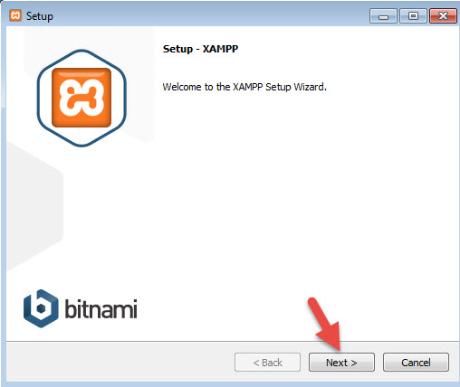
- Ở phần chọn đường dẫn, bạn hãy chọn đường dẫn cần lưu cài đặt của XAMPP. Lưu ý rằng đường dẫn này bạn phải nhớ vì khi cài đặt web lên localhost, bạn phải truy cập vào thư mục này. Bạn nên để mặc định là c:\xampp. Tiếp tục ấn Next.
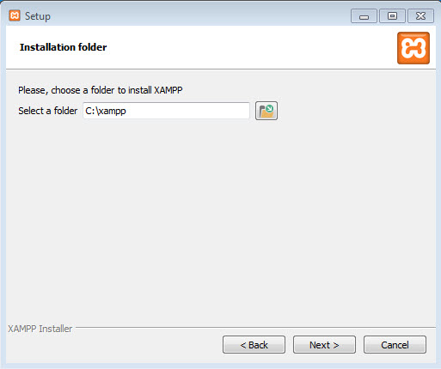
- Ở trang kế tiếp, bạn bỏ chọn phần “Learn more about Bitnami for XAMPP“. Và ấn Next 2 lần nữa để bắt đầu quá trình cài đặt XAMPP.
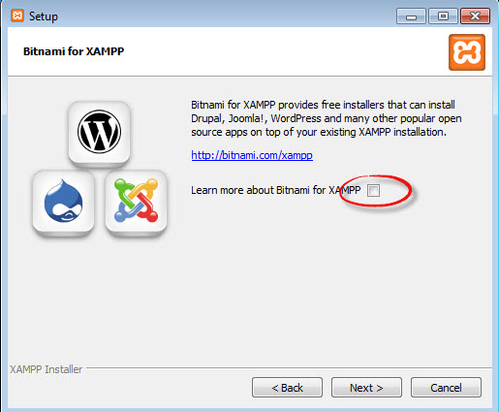
- Sau khi cài xong, ấn nút Finish để kết thúc cài đặt và mở bảng điều khiển của XAMPP. Tuy nhiên, hãy khởi động lại máy sau khi cài đặt xong để tránh tình trạng không khởi động được localhost.
- Khởi động Localhost
- Bây giờ bạn hãy vào thư mục c:\xampp và mở file xampp-panel.exe lên để bật bảng điều khiển của XAMPP.
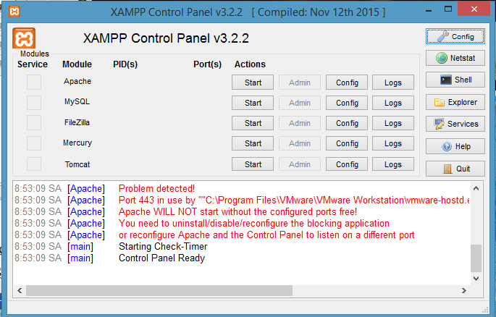
Bảng điều khiển của XAMPP
- Bạn để ý sẽ thấy hai ứng dụng Apache và MySQL có nút Start, đó là dấu hiệu bảo 2 ứng dụng này chưa được khởi động, hãy ấn vào nút Start của từng ứng dụng để khởi động Webserver Apache và MySQL Server lên thì mới chạy được localhost.
- Nếu cả hai ứng dụng chuyển sang màu xanh như hình dưới là đã khởi động thành công.
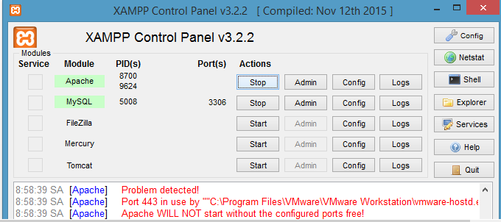
- Sau khi khởi động xong, bạn hãy truy cập vào website với địa chỉ là http://localhost sẽ thấy nó hiển thị ra trang giới thiệu XAMPP như hình dưới.
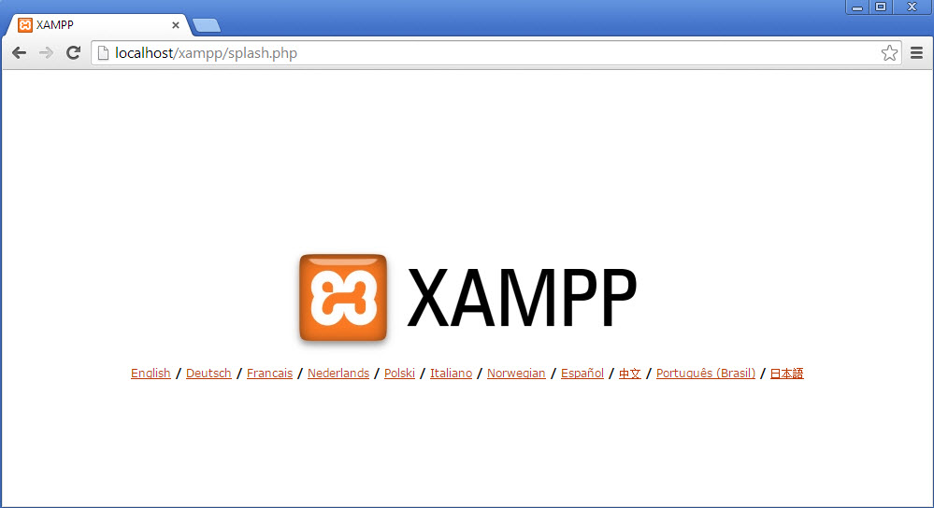

II. Chuẩn bị và cài đặt WordPress.

1. Chuẩn bị.
- Tải mã nguồn từ website WordPress.org: Trước tiên bạn hãy tải phiên bản mới nhất của mã nguồn WordPress tại địa chỉ https://wordpress.org/latest.zip.
- Sau đó bạn giải nén ra sẽ có được một thư mục mang tên “wordpress“. Có thể thư mục wordpress này sẽ được lồng trong một thư mục khác tên là wordpress-x (x ở đây là số phiên bản), nhưng nói chung bạn cứ vào sẽ có được một thư mục tên wordpress như hình dưới.
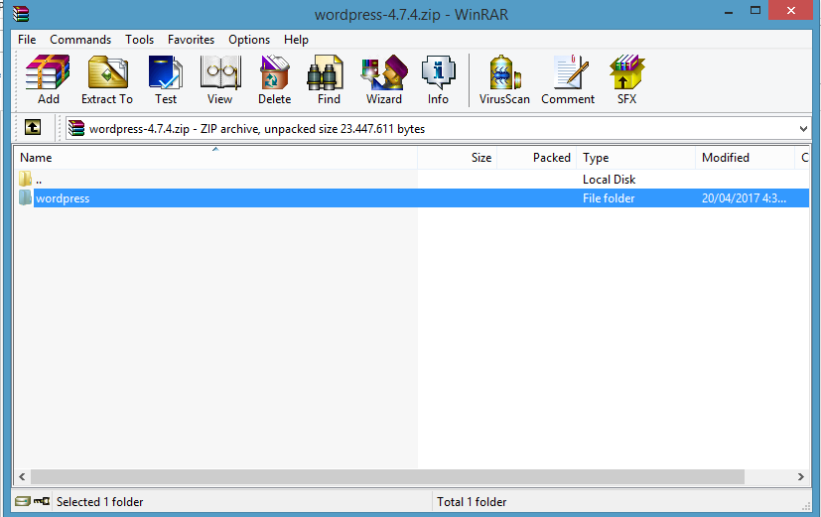
Thư mục sau khi giải nén mã nguồn
- Tiếp tục, hãy truy cập vào thư mục wordpress, bạn sẽ thấy có một số thư mục tên là wp-admin, wp-includes, wp-content và một số tập tin tên là index.php, wp-config-sample.php,…Tất cả tập tin và thư mục này, chúng ta gọi nó là mã nguồn WordPress.
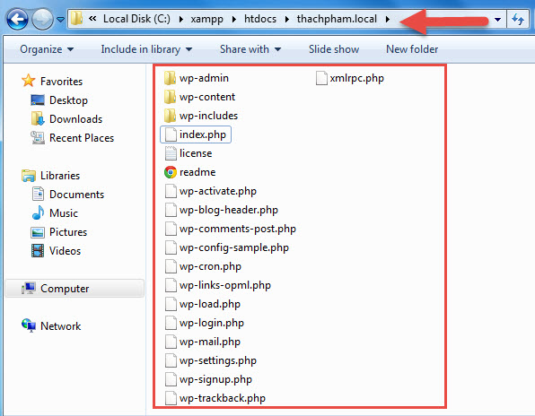
Các tập tin và thư mục mã nguồn của WordPress.

2. Cài đặt WordPress.
- Copy mã nguồn WordPress vào Localhost
Bây giờ, hãy copy toàn bộ file và thư mục này vào thư mục website của bạn trong localhost (ví dụ:C:\xampp\htdocs\thachpham). Nghĩa là bạn chỉ copy các file và thư mục mã nguồn thôi, không copy cả thư mục wordpress vì chúng ta cần cài WordPress vào tên miền http://localhost/thachpham mà, nếu bạn copy cả thư mục wordpress vào thì website của bạn sẽ có đường dẫn là http://localhost/thachpham/wordpress/.
- Tạo mới một database
Để chạy được WordPress thì localhost của bạn phải có một database dùng MySQL để nó có thể lưu các dữ liệu mềm vào đó như bài viết, các thiết lập,…trên website.
Để tạo database, bạn hãy truy cập vào localhost với đường dẫn http://localhost/phpmyadmin. Sau đó bạn nhấp vào menu Databases.
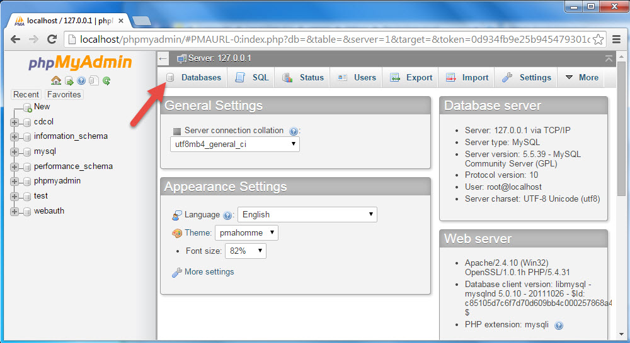
Sau đó ở phần Create databsae, bạn nhập tên database cần tạo vào ô Database name, phần Collation bạn hãy chọn là utf8_unicode_ci như hình dưới rồi ấn nút Create kế bên.
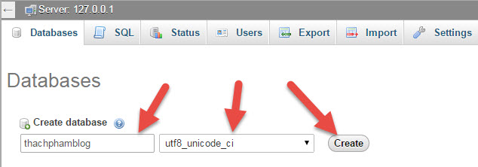
Tạo xong hãy nhìn bên menu tay trái, nếu nó xuất hiện tên database vừa tạo là thành công.

- Chạy website để cài đặt
Sau khi copy xong, hãy mở bảng điều khiển của XAMPP lên và khởi động Apache và MySQL. Sau đó truy cập vào website với đường dẫn http://localhost/thachpham
Lúc này, nó sẽ hiện ra bảng chọn ngôn ngữ cần cài đặt cho WordPress, hãy chọn là English và ấn Continue.
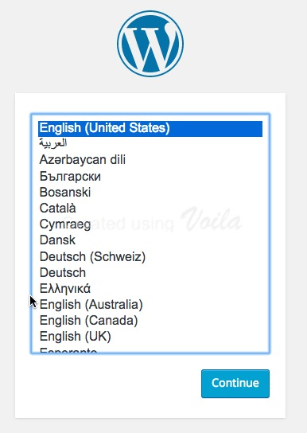
Chọn ngôn ngữ khi cài đặt WordPress
Ở bước tiếp theo, nó sẽ nhắc nhở cho bạn là chưa tiến hành đổi file wp-config-sample.php thành wp-config.php và khai báo thông tin database vào đó. Hãy ấn Let’s Go để nó tự làm việc đó cho bạn.
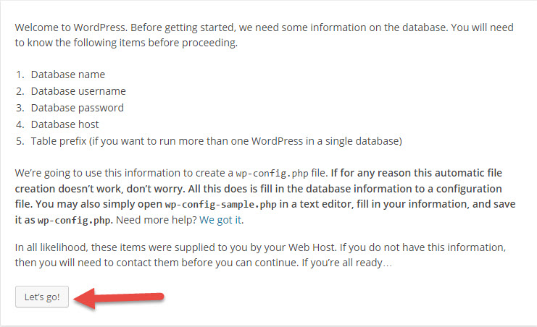
Và bây giờ là nhập thông tin database..
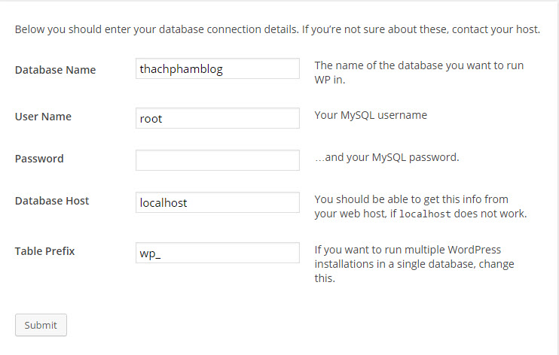
Hãy luôn nhớ rằng trên localhost, User Name của database luôn là root, mật khẩu để trống (vẫn có cách thiết lập nhưng không cần thiết) và Database Host luôn là localhost.
Table Prefix nghĩa là tiền tố của database chứa dữ liệu WordPress, mặc định nó sẽ là wp_, chúng ta có thể đổi nó thành bất cứ cái gì nhưng phải bắt buộc có _ đằng sau.
Khi nhập xong thông tin database, hãy ấn nút Submit để làm bước kế tiếp. Nếu bước kế tiếp nó hiện ra như hình dưới thì nghĩa là bạn đã nhập thông tin database chính xác, hãy ấn nút Run the install để bắt đầu cài đặt.
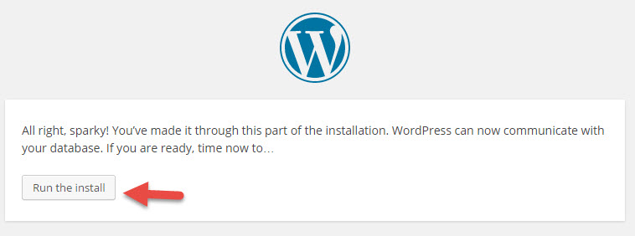
Ở bước cài đặt này, các bạn sẽ cần phải thiết lập các thông tin quan trọng cho website như Tên của website, tên tài khoản admin cùng mật khẩu,…Nhập xong hãy ấn nút Install WordPress.
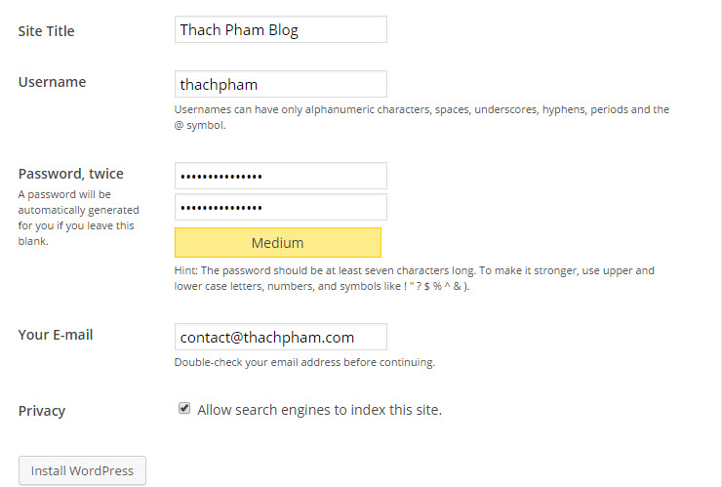
Và nếu nó hiện chữ Success! như thế này là bạn đã cài đặt thành công, click vào nút Log in để đăng nhập vào bảng quản trị WordPress.
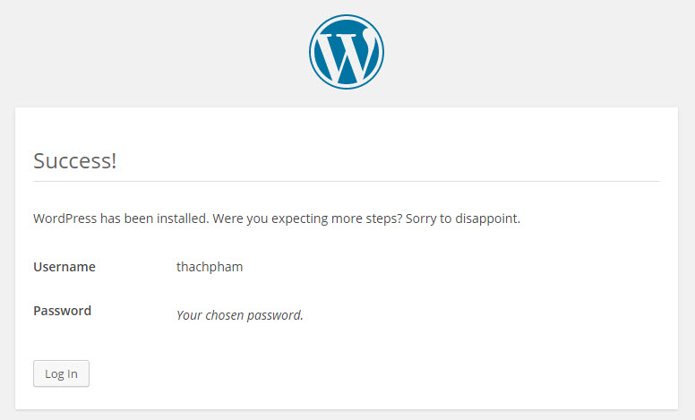
Và đây là giao diện trang quản trị của WordPress.
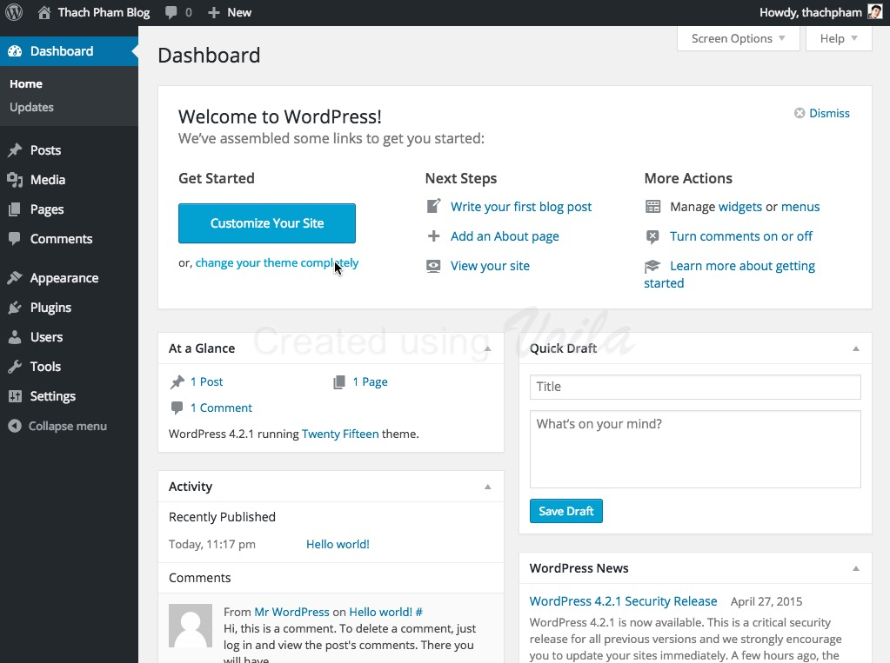
Trang quản trị của WordPress sau khi cài đặt
Nếu truy cập vào tên miền chính như http://localhost/thachpham, nó sẽ ra trang chủ của website WordPress như thế này.
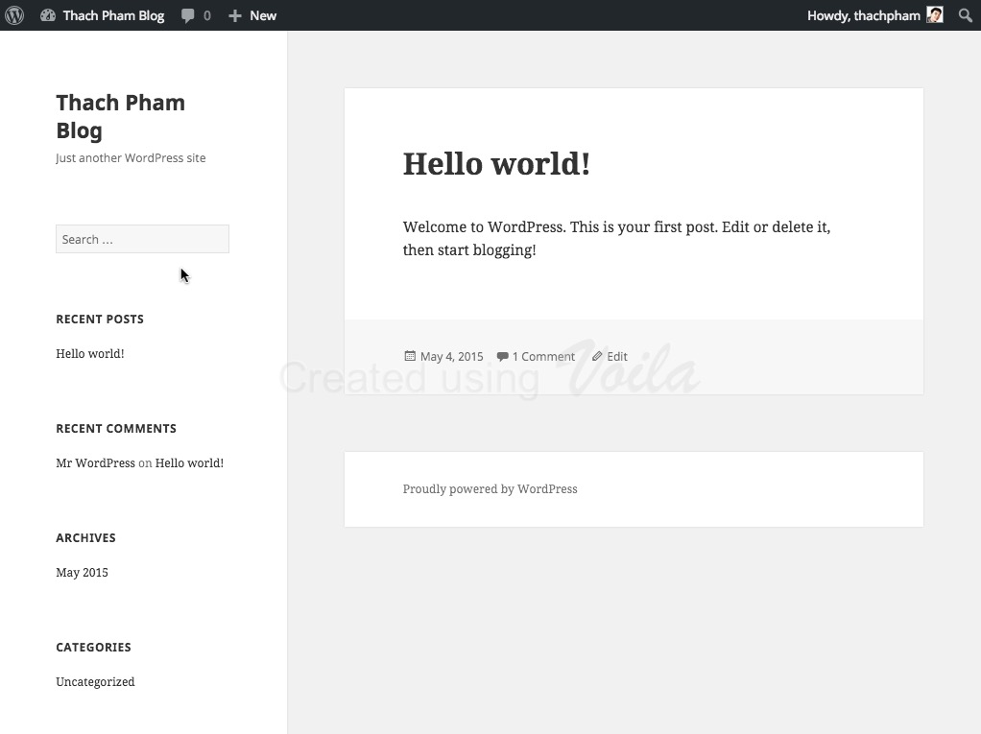
Trang chủ website sau khi cài WordPress
Còn nếu muốn truy cập vào trang quản trị Admin của WordPress thì sẽ thêm /wp-admin vào đường dẫn thành http://localhost/thachpham/wp-admin.

